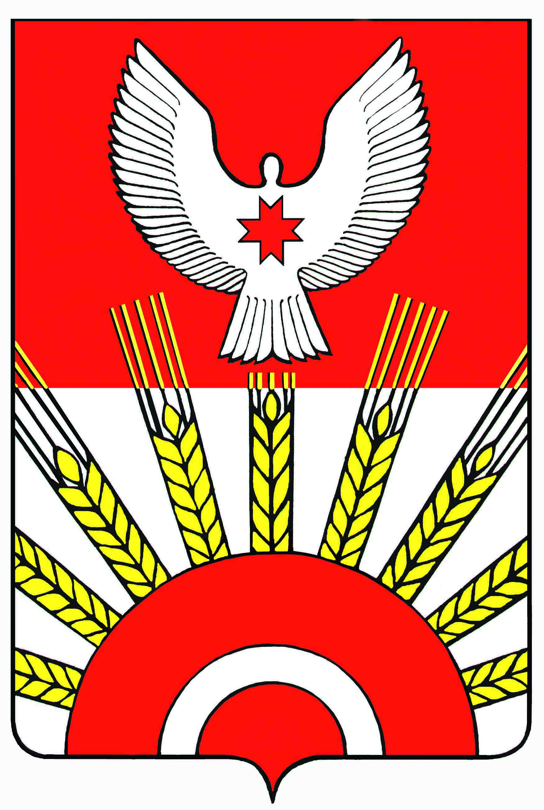 **проект**

# **РЕШЕНИЕ**

Совета депутатов муниципального образования

«Муниципальный округ Киясовский район Удмуртской Республике»

**О внесении изменения в решение Совета депутатов муниципального образования «Муниципальный округ Киясовский район Удмуртской Республики» от 16 ноября 2021 года № 58 «Об установлении налога на имущество физических лиц на территории муниципального образования «Муниципальный округ Киясовский район Удмуртской Республики»**

Принято Советом депутатов

муниципального образования «Муниципальный округ

Киясовский район Удмуртской Республики» декабря 2022 года

В соответствии с главой 32 Налогового кодекса Российской Федерации, Совет депутатов муниципального образования «Муниципальный округ Киясовский район Удмуртской Республики»

РЕШАЕТ:

1. Внести в решение Совета депутатов муниципального образования «Муниципальный округ Киясовский район Удмуртской Республики» от 16 ноября 2021 года № 58 «Об установлении налога на имущество физических лиц на территории муниципального образования «Муниципальный округ Киясовский район Удмуртской Республики» следующее изменение:

В пункте 4.3.2. после слов «свидетельство о рождении детей» добавить слова «паспорт родителя – инвалида».

1. Настоящее Решение вступает в силу со дня его официального опубликования.

3. Опубликовать настоящее решение в Вестнике правовых актов муниципального образования «Муниципальный округ Киясовский район Удмуртской Республики», на официальном сайте органов местного самоуправления Киясовского района.

Председатель Совета депутатов

муниципального образования «Муниципальный округ

Киясовский район Удмуртской Республики» И.М. Сибиряков

Глава муниципального образования

«Муниципальный округ Киясовский район

Удмуртской Республики» С.В. Мерзляков

с.Киясово

декабря 2022 года

№